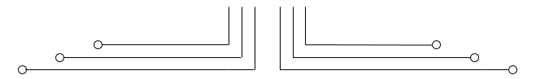

**1 D4 - TEKKOM B**



**TUGAS**



Nama : Septian Bagus Jumantoro

Kelas : 1 – D4 Teknik Komputer B

NRP : 3221600039

Dosen : Dr Bima Sena Bayu Dewantara S.ST, MT.

Mata Kuliah : Praktikum Pemrgraman Dasar 2

Hari/Tgl. Praktikum : Selasa, 08 Maret 2022

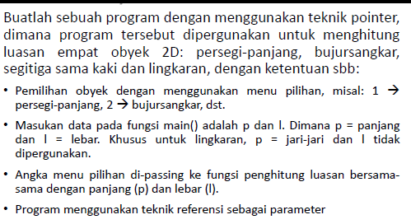

**Source Code**

#include <iostream>

#include <iomanip>

#include <math.h>

using namespace std;

const float phi = 3.14;

int luasBujurSangkar(int p){

      return p * p;

}

float luasSegitiga(float p, float l){

       return 0.5 * p* l;

}

float luasLingkaran(float p){

      return phi * p * p;

}

float luaspersegipanjang(float p, float l){

       return p * l;

}

int main(){

      system("cls");

      float p,l;

      char pilih,ulang;

      do{

       cout<<"==========================="<<endl;

       cout<<"\n Menghitung Luas Bangun Datar \n"

             <<"1. Bujur Sangkar \n"

             <<"2. Segitiga Sama Kaki\n"

             <<"3. Lingkaran \n"

             <<"4. Persegi panjang \n"

             <<"Anda Memilih No : ";

             cin>>pilih;

        cout<<"==========================="<<endl;

       switch(pilih){

        case '1' :

               cout<<"Menghitung Bujur Sangkar"<<endl;

                cout<<"Sisi = ";

                cin>>p;

               cout<<"Bujur Sangkar = "<<luasBujurSangkar(p);

          break;

        case '2' :

                cout<<"Menghitung Luas Segitiga"<<endl;

                cout<<"Alas = ";

                cin>>p;

                cout<<"Tinggi = ";

                cin>>l;

                cout<<"Luas segitiga = "<<luasSegitiga(p,l);

          break;

         case '3' :

                cout<<"Menghitung Luas Lingkaran"<<endl;

                cout<<"Jari-jari = ";

                cin>>p;

                cout<<setprecision(8);

                cout<<"Luas lingkaran = "<<luasLingkaran(p);

           break;

        case '4' :

                cout<<"Menghitung Luas Persegi Panjang"<<endl;

                cout<<"panjang = ";

                cin>>p;

                cout<<"lebar = ";

                cin>>l;

                cout<<"Luas persegi panjang = "<<luaspersegipanjang(p,l);

          break;

         default :

                  cout<<"Pilihan Salah Silahkan Ulangi!!!"<<endl;

    }

         cout<<"\nMau Menghitung Yang Lain? (y/n) ";

         cin>>ulang;

   }while(ulang == 'y' || ulang == 'Y');

}

**Output**

